1.第一次建模结果

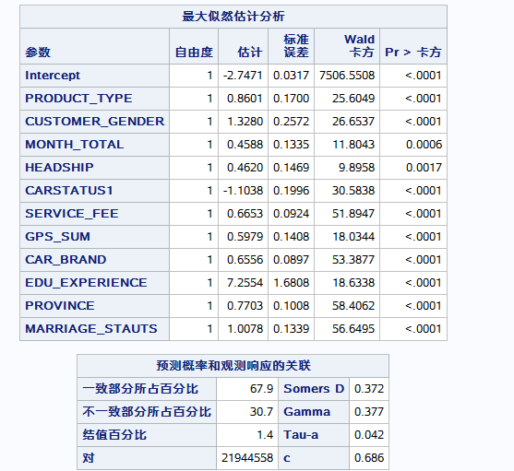

2．第二次建模结果，去掉相关性较高的变量，得出下面的结果：

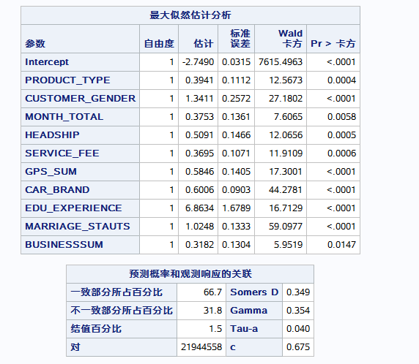

这里的C值0.675，可以得出GINi值为2c-1=0.35,

计算ks值得出如下结果：

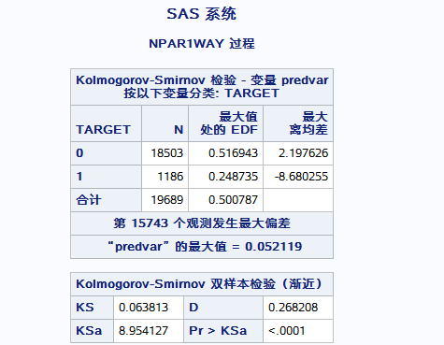

其中，D为KS值：0.268208